我想在这个文件下，开发一个程序，：开发一款轻量化、可编辑、可测量的 CAD 软件，逐步实现 AutoCAD 常用功能，并针对 PCB、FPC、SMT 工程设计增加专业功能。软件可以分成三个层次：
1. 基础 CAD 功能：打开、查看、编辑 DXF/DWG 文件，实现常用二维 CAD 操作。
2. 工程辅助功能：测量、标注、图层管理、批量修改、图形检查、文件转换。
3. PCB/FPC 专业功能：板框测量、焊盘尺寸检查、孔径统计、间距分析、工艺边分析、Gerber/DXF 对照等。一、软件总体功能规划
轻量化 CAD 工程软件
建议采用模块化架构，基础功能与专业功能分离
文件管理
DWG、DXF、导入、导出、另存为

图形编辑

选择、复制、移动、删除、旋转

测量标注

距离、角度、面积、半径、尺寸

图层管理

图层、颜色、线宽、锁定、隐藏

工程分析

尺寸检测、间距检查、图形统计

PCB/FPC 专业工具

板框、孔位、焊盘、工艺边分析1. 文件及视图管理
功能 具体要求 优先级
打开文件 DWG、DXF P0
保存文件 DWG、DXF、另存为 P0
文件转换 DWG与DXF互转 P1
缩放 滚轮缩放、框选缩放 P0
平移 鼠标中键拖动 P0
多窗口 多个CAD文件同时打开 P1
布局 模型空间、图纸空间 P1
打印 PDF、打印机、比例设置 P2
撤销恢复 Ctrl+Z、Ctrl+Y P02. 图形绘制及编辑
功能 具体内容
直线 LINE、多段线
几何图形 圆、圆弧、矩形、椭圆
复制 COPY、阵列复制
移动 MOVE
旋转 ROTATE
镜像 MIRROR
删除 ERASE
偏移 OFFSET
修剪 TRIM
延伸 EXTEND
倒角 CHAMFER
圆角 FILLET
拉伸 STRETCH
分解 EXPLODE
合并 JOIN
填充 HATCH

3. 测量和尺寸标注
这是你提出的核心功能，建议独立开发一个完整的测量模块。
功能 具体内容
两点距离 任意两点距离
水平距离 X方向距离
垂直距离 Y方向距离
连续测量 多段距离累计
角度测量 两条线之间的夹角
半径测量 圆及圆弧半径
直径测量 圆直径
面积测量 闭合多段线、圆形面积
周长测量 闭合轮廓周长
坐标测量 X/Y坐标
尺寸标注 线性、对齐、角度、半径、直径
标注编辑 修改文字、箭头、精度、单位点击任意图形，自动识别它的类型并显示几何属性。选择圆：显示圆心坐标、半径、直径、面积。

选择直线：显示起点、终点、长度、角度。

选择矩形：显示长、宽、面积、周长。

选择多段线：显示总长度、顶点数量、是否闭合。4. 类似与 AutoCAD 常用辅助功能模块 功能
对象捕捉 端点、中点、圆心、交点、垂足
正交模式 水平、垂直绘制
极轴追踪 0°、45°、90°等角度追踪
动态输入 鼠标绘图时输入距离、角度
图层 创建、删除、修改、锁定、隐藏
块管理 创建块、插入块、编辑块
属性管理 颜色、线型、线宽、透明度
文字 单行文字、多行文字、字体
选择 窗口选择、交叉选择、按属性选择
查询 查找重复图形、相同尺寸、相同图层
清理 删除无效块、无用图层、重复对象

扩展的功能
针对 PCB/FPC 增加专业功能
PCB / FPC CAD 工程分析模块
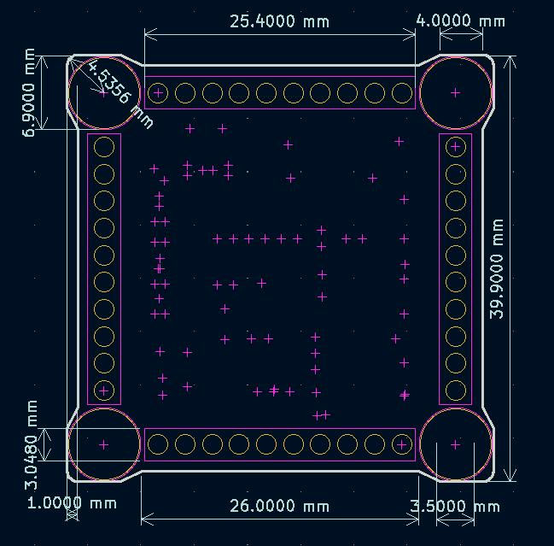
1. PCB 板框分析
- 板框长宽、面积、周长
- 外形尺寸和公差
- 板框是否闭合
- 缺口、断线、重叠线检查

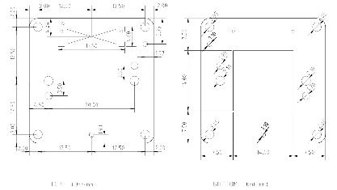
2. 孔位及孔径分析
- 孔径、孔中心坐标
- 孔间距、孔到板边距离
- 孔径分类和数量统计
- 孔位坐标导出 Excel

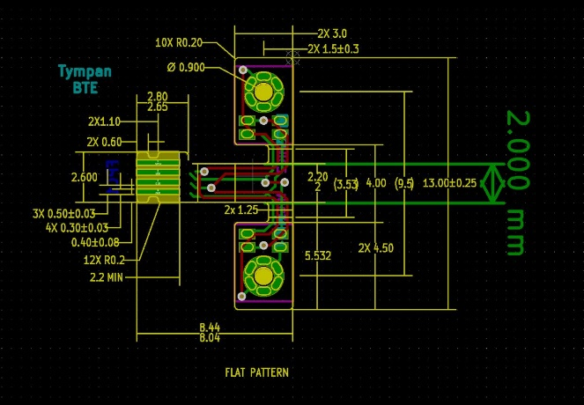
3. 焊盘及连接器分析
- 焊盘长度、宽度、间距
- 焊盘中心距
- 连接器 PIN 间距
- 焊盘到板边距离
- 焊盘尺寸偏差检查

4. FPC 专业分析
- 覆盖膜开窗尺寸
- 补强板尺寸及位置
- 补强板与焊盘间距
- 弯折区域及弯折半径
- PI、覆盖膜、补强板轮廓识别

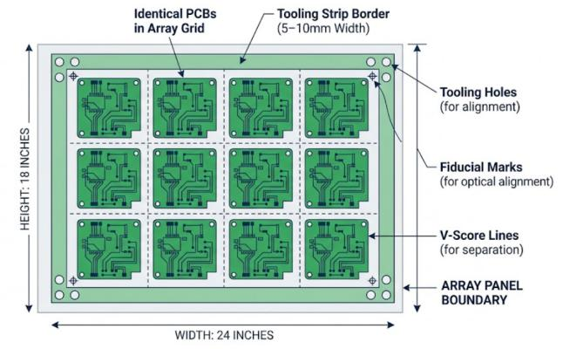
5. 工艺边及拼板分析
- 工艺边宽度
- MARK 点位置和尺寸
- 定位孔及邮票孔
- 拼板数量、间距
- 板边到器件及焊盘距离

DA Drawings SDK（Open Design Alliance 出品，旧称 Teigha / DWGdirect）是一套面向工程图纸的“CAD 数据内核”，不是普通“文件解析库”。

DWG文件
↓ 解析
OdDbDatabase（图纸数据库）
├─ LayerTable（图层）
├─ BlockTable（块定义）
├─ LinetypeTable（线型）
├─ TextStyleTable
├─ DimensionStyleTable
└─ ModelSpace / PaperSpace
└─ OdDbEntity 子类：
Line / Circle / Arc / Polyline
Text / MText / Dimension
Insert(BlockReference)
Solid / Surface / Body

